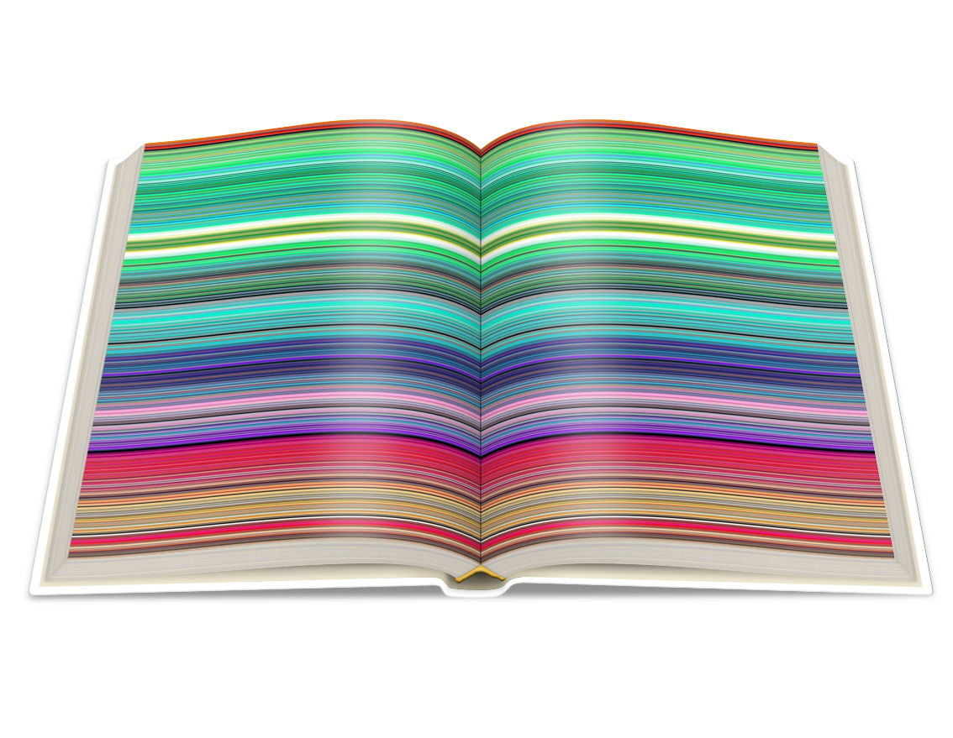
Die faszinierende Wirkung farbiger Linien

Farbharmonien disharmonischer Farben in opulenter Fülle bietet der schwergewichtige Bildband „Lines & Colors“.

Mit Lines & Colors ist ein umfassendes Standardwerk über den radikalen Stil des LINEISM erschienen. Nichts als Linien, die sich über die großformatigen Doppelseiten erstrecken. Ein überwältigender Rausch der Farben. Diese Werke sind von koloristisch ästhetischer Natur und zeigen überraschende Farbharmonien von ungeahnter Wirkung.
Der Künstler An Idiot: „Mit der x-beliebigen Kombination von Farben verhält es sich wie in der Natur, wie im Leben. Wo manchmal alles passt, obwohl überhaupt nichts passt. Das ist faszinierend und funktioniert seltsamerweise in jeder Kombination.“ Der Variantenreichtum kennt auch hier keine Grenzen. Für An Idiot erfüllt sein LINEISM jedoch noch einen weiteren, übergeordneten Zweck. Seine Werke entstehen in der von ihm erfundenen digital-analogen „Nail Lacquer“-Technik zumeist auf Pappe oder in der digital-analogen Airbrush-Technik auf großformatigen Leinwänden.
Der großformatige Kunstband „Lines & Colors“ ist eine Inspiration für jeden eingefleischten Visualisten. Der, in der besonders hochwertigen, original „Nail Lacquer“-Technik hergestellte Schutzumschlag, macht das Buch zusätzlich zu einem haptischen Erlebnis.

Über An Idiot:

An Idiot hat viele Gesichter, stilistische Gesichter. Er war als Künstler schon mal da, wollte aber nicht mehr im immer gleichen, wiedererkennbaren Stil malen. Er vernichtete sein Gesamtwerk und verschwand für 25 Jahre, um sich dem Aufbau seiner eigenen, stilvariablen Kunstwelt zu widmen. Seit Kurzem ist er wieder da. Dieses Mal anonym. Er wählte den Künstlernamen An Idiot, um die unbeschränkte Freiheit eines Narren zu genießen. Die Natur hat mit ihrer freien, grenzenlosen Kreativität das Universum erschaffen. Für An Idiot ist die Natur die größte Künstlerin überhaupt, das Optimum der Kunst. Ihr Variantenreichtum ist sein Vorbild, um dem Kern der Kunst näher zu kommen.

Über OIO BOOKS:

OIO Books ist ein neuer Verlag für Kunst- und Bildbände. Im Herbst 2017 startet der Verlag mit den ersten zehn Titeln. Für das Frühjahr 2018 sind bereits zwölf weitere Bildbände in Planung.
Der Name OIO ist Programm, denn OIO steht als Symbol für große, geöffnete Augen und für eine herausragende Visualität. Zugleich steht es für kreatives Buchdesign und opulente Ausstattung. Der Verlagsname versinnbildlicht gleichsam auch den Binärcode einer neuen zukunftsweisenden Gattung der Malerei.

www.oiobooks.com

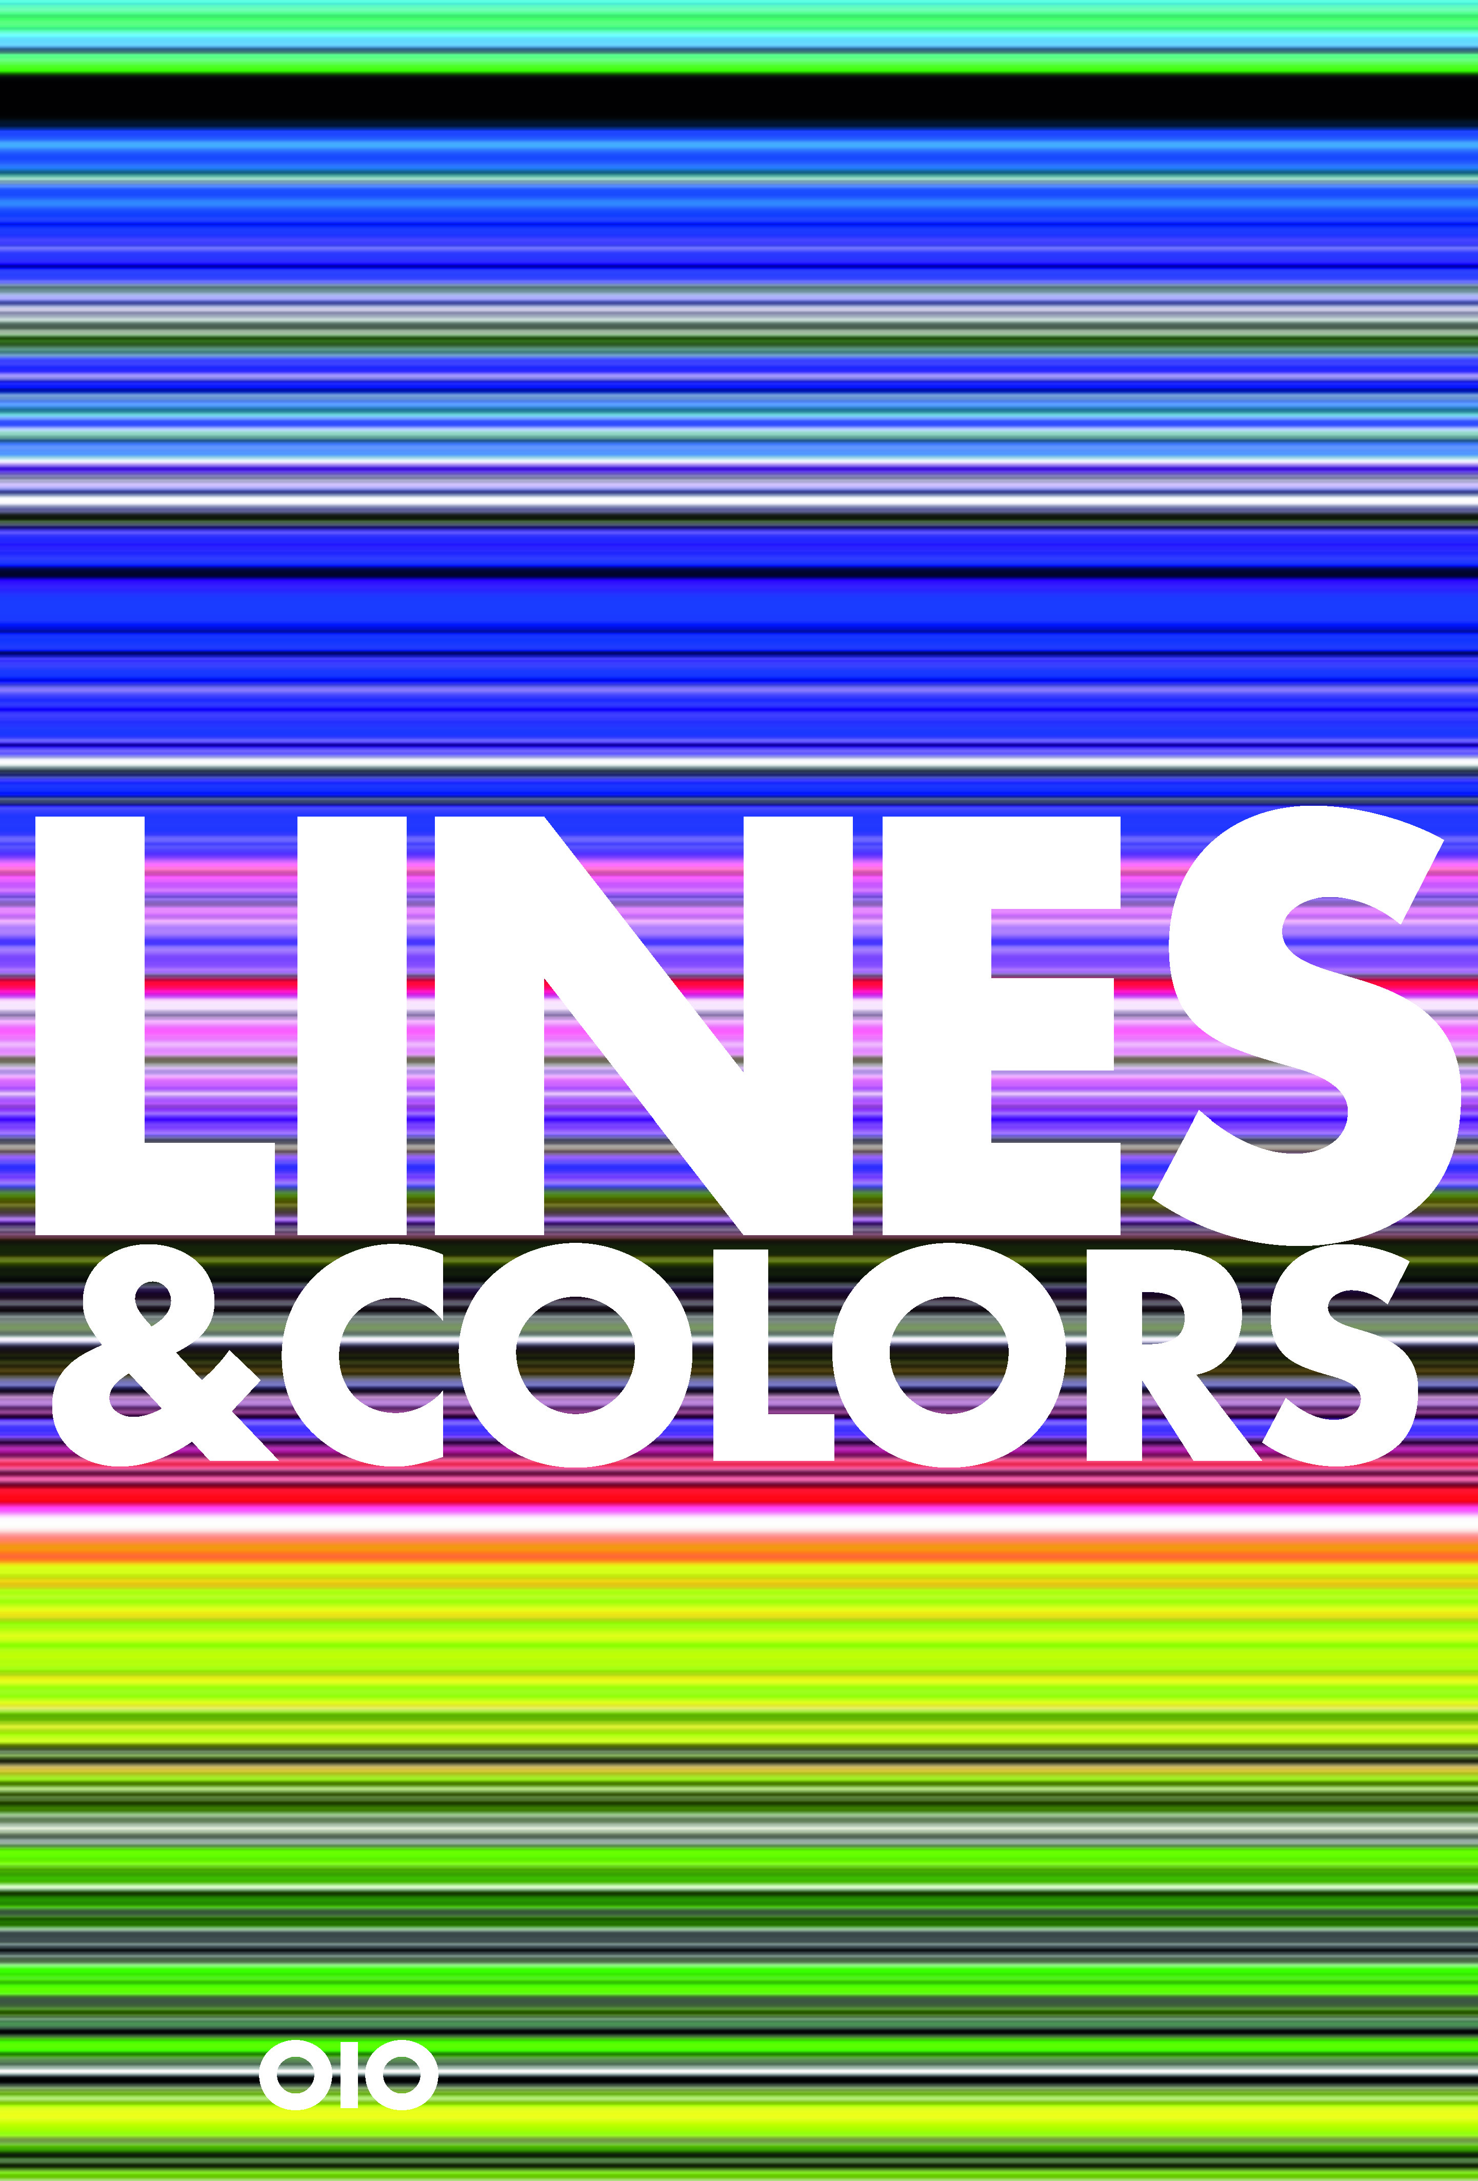

Lines & Colors
An Idiot
Hardcover mit 3D-lackiertem Schutzumschlag
24 x 34 cm, 240 Abbildungen in Farbe
304 Seiten
ISBN: 978-3-03889-010-2
120 € [D] 123,40 € [A]
Subskriptionspreis bis 30. Januar 2018
99 € [D] 101,80 € [A]
Oktober 2017

Für Presseinformationen, Interviewanfragen und Bildmaterial:

OIO BOOKS

